地图工具说明

Tiled-1.1.6-win32.msi 安装

python-2.7.15.msi 安装（安装在 C:\Python27）这样不用配置环境变量

首先制作地图

地图尺寸，最好是64的倍数，方便制作

打开 Tiled.exe

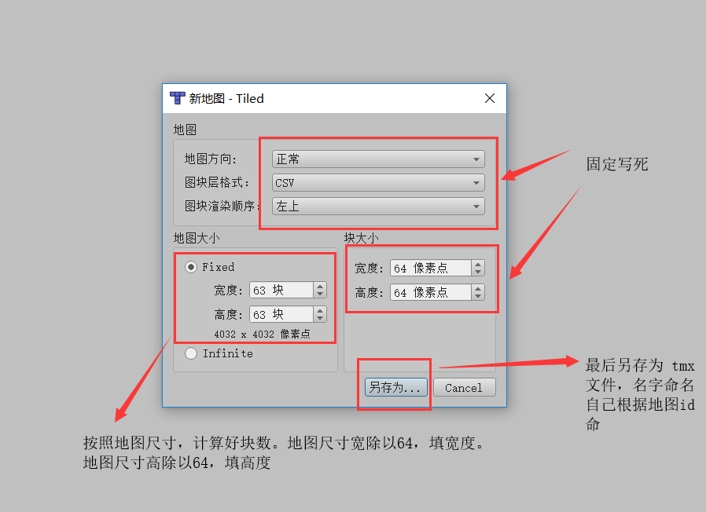

然后在地图右侧

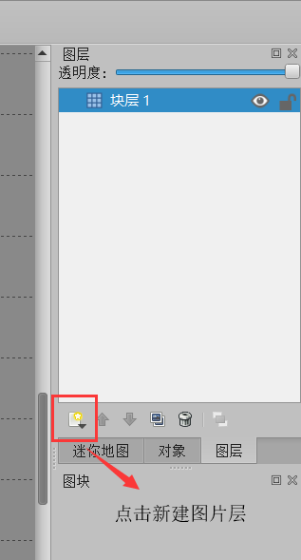

图层必须命名为背景

点击拖动到最底下，选中后看编辑器右侧

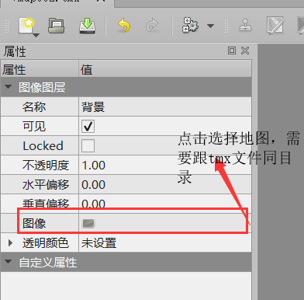

左侧，图层栏，新建图块层

分别命名为 遮挡（蓝色） 、碰撞（红色） 如下图

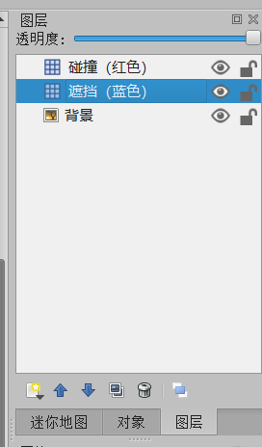

右下方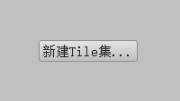新建Tile集，点击

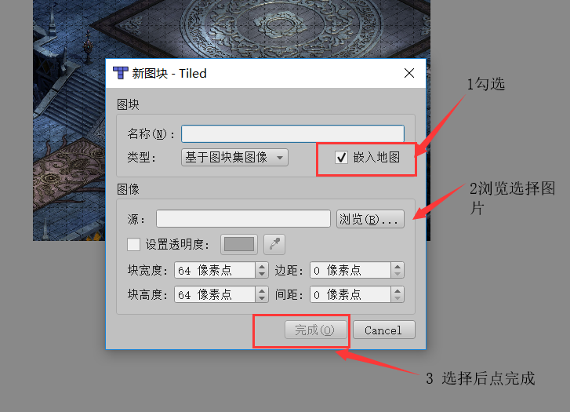

选择 图片为 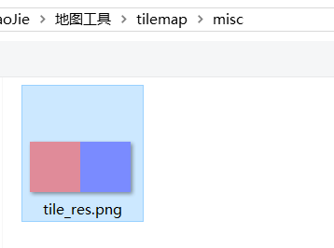

选择后，右下方应该显示为

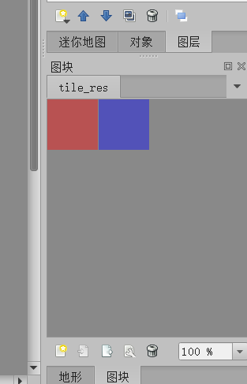

到这一步 就可以选择刷阻挡了，红色为阻挡，蓝色为半透明。需要对应刷在对应的层级上，刷完以后自己检查。需要选中图层后，点击红色块 或者蓝色块

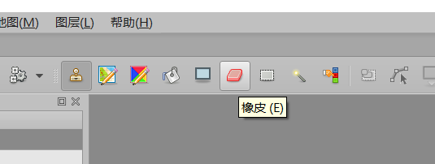工具栏上有橡皮 可以擦除

刷完以后，保存。

导出数据

首先配置数据，打开convert_tilemap_conf.json

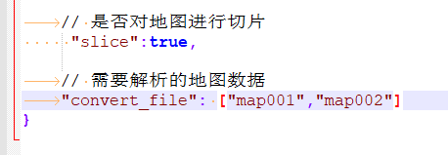

只需要修改这两句就可以，当只修改了阻挡的时候，就可以吧切图设置成false。

也可以根据 下边的 convert_file 去修改 有哪些地图需要导出数据。多地图用逗号隔开

设置完成以后

运行convert_tilemap_game.exe

运行结束后

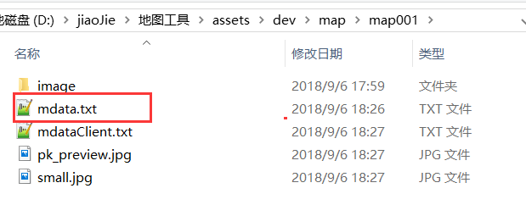

mdata.txt 为后端数据

前端数据需要运行 合成前段数据.bat，

如果运行提示 python 未定义，则需要安装python,并且配置环境变量。

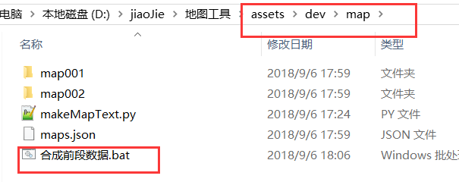

最后会生成前端数据文件 maps.json

点击生成前端 maps.Json